Das Leben der Menschen in Punia
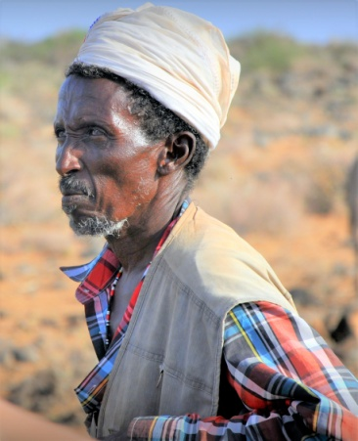
Kito ist 9 Jahre alt und lebt in dem afrikanischen Gebiet Punia. Zusammen mit sechs anderen Gebieten gehört es zu der Provinz Maniema und liegt nordöstlich der Stadt Kindu in der Demokratischen Republik Kongo. Das Schicksal der Menschen vor Ort ist oftmals eng verknüpft mit Entscheidungen und Entwicklungen in anderen Ländern, die zum Teil sogar auf einem anderen Kontinent liegen. Durch seinen klugen Großvater erfährt Kito vieles über die Vergangenheit seiner Heimat. Findet heraus, was die Einwohner Punias in der bewegten Geschichte des noch jungen Landes erlebten und fühlten. Welche Höhe- und Tiefpunkte gab es in ihrem Leben?
Kitos Großvater

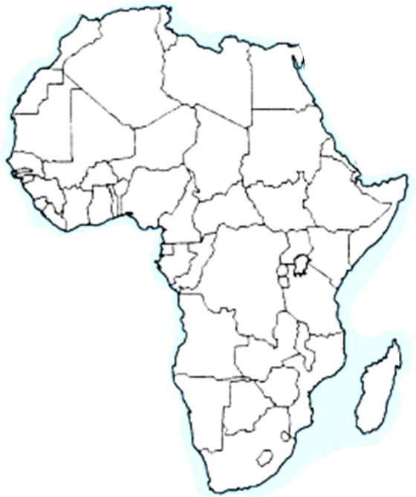
- Sucht mit Hilfe eures Atlas die Demokratische Republik Kongo und verortet Kitos Wohnort dort ungefähr! Findet heraus, welche Rohstoffe es dort gibt!

Rohstoffe: _____________________________________________

- Erstellt gemeinsam ein Lebenslinien-Diagramm der Menschen in Punia. Es soll wie ein Stimmungsbarometer zeigen, wie sich das Lebensgefühl im Laufe der Zeit verändert hat!
- Nutzt dazu das ausgeteilte Diagramm! Darin wird das Lebensgefühl in Werten von -5 (sehr schlecht) bis +5 (sehr gut) angegeben.
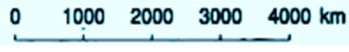
- Lest aus der Tabelle jedes Ereignis mit der jeweiligen Jahreszahl laut vor! Legt fest, auf welcher Stelle der Zeitleiste das Ereignis richtig positioniert ist!
- Tragt die Nummer des Ereignisses auf der Zeitleiste ein! Wägt ab und entscheidet in der Gruppe, wie positiv oder negativ das Lebensgefühl der Menschen in Punia wohl gewesen ist und markiert den entsprechenden Wert mit einem Kreuz!
- Verbindet die Kreuze miteinander, so dass eine „Lebenslinie“ entsteht!
- Gebt eurer Darstellung eine Überschrift!
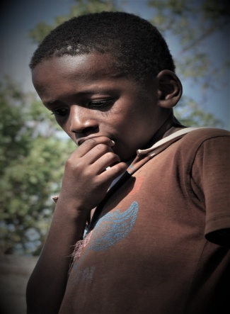
- Bereitet mithilfe eures Lebenslinien-Diagramms einen Kurzvortrag vor zum Thema „Was haben die Menschen in dem Gebiet Punia seit 1959 erlebt?“!
Zur Vertiefung:
- Welche Fragen könnte Kito noch an seinen Großvater haben? Notiere!
__________________________________________________________________________

__________________________________________________________________________
Kito
- Diskutiert in der Gruppe mögliche Antworten!
- Welche zukünftigen Entwicklungen für die Region sind denkbar? Überlegt gemeinsam und tragt sie in der Tabelle und in dem Diagramm ein!

Kitos Großvater berichtet über die Geschichte seines Landes und seiner Region
Nr. | Jahr | Ereignis
1 | 1959 | Die Geschichte beginnt mit einem besonderen Jahr für Kitos Familie, aber auch für das ganze Land. 1959 ist das Geburtsjahr von Kitos Großvater. Er kommt als drittes von insgesamt fünf Kindern zu Welt. Die Männer der Familie arbeiten allesamt im Bergbau.  Mehr als 70 Jahre, in denen die D.R. Kongo unter belgischer Kolonialherrschaft lagen, liegen hinter dem Land. Die Bevölkerung wurde unterdrückt, enteignet und unter schlimmsten Bedingungen ausgenutzt. Die gesamte Region um Punia diente als „belgischer Rohstofflieferant“.  Unabhängigkeitsbestrebungen, öffentlicher Druck und erste Unruhen in der damaligen Hauptstadt Léopoldville veranlassen Belgien dazu, sich von jetzt auf gleich aus dem Land zurück zu ziehen.
2 | 1960 | Bereits ein Jahr später erklärt die Demokratische Republik Kongo ihre Unabhängigkeit. Die Stimmung in der Familie wie auch im gesamten Land ist zweigeteilt: Zum einen Freude und Hoffnung dank der frisch gewonnene Unabhängigkeit, zum anderen Ungewissheit über die Zukunft.  Der Rückzug der belgischen Kolonialmacht und der Schritt hin zur Eigenverwaltung wird von den Vereinten Nationen überwacht.  Kitos Großvater bekommt von all dem freilich noch nichts mit.
3 | 1963 | In den Folgejahren der Unabhängigkeit gibt es bereits große Probleme. Immer wieder mischen sich Belgien, die USA, aber auch die Sowjetunion in die Angelegenheiten des noch jungen Landes, das noch mitten in seinem Umstrukturierungsprozess steckt, ein. Einige Regionen wollen sich von der wackeligen Regierung abspalten und eigene Kleinstaaten gründen.  Auch die politische Lage in der Region Punia ist instabil. Ausländische Investoren sind jetzt die Arbeitgeber der Minenarbeiter in der Familie von Kitos Großvater.
4 | 1964 | Die Vereinten Nationen ziehen ihre sogenannten „Blauhelme“ (= Soldaten aus aller Welt, die den Vereinten Nationen unterstehen) ab und das Land versinkt im Bürgerkrieg.  Bei Unruhen kommen der Vater und ein Onkel von Kitos Großvater ums Leben.
5 | 1965 | Der Diktator Mobutu Sese Seko kommt an die Macht und führt über mehr als drei Jahrzehnte ein grausames Regime.  Kitos Großvater verbringt seine Jugend in einem Land, das von seiner eigenen Führungsschicht extrem ausgebeutet wird. Dem Ehrgeiz seiner Mutter (Kitos Uroma) hat er es zu verdanken, dass er Lesen und Schreiben gelernt hat, was keine Selbstverständlichkeit ist.
6 | 1988 | Die Provinz Maniema, zu der auch das Gebiet Punia gehört, geht aus der Aufteilung der ehemaligen Provinz Kivu hervor.  Kitos Großvater ist mittlerweile selbst Familienoberhaupt und stolzer Vater von drei gesunden Töchtern.
7 | 1998 | In dem Gebiet Punia wüten schwere Bürgerkriege. Beteiligt sind die Armeen Ruandas und Ugandas sowie etliche Rebellengruppen. Die schlimmen Zustände haben zum Zusammenbruch jeglicher Infrastruktur geführt und rechtsstaatliche Institutionen gibt es nicht mehr.  Eine Tante von Kito stirbt in den Wirren des Krieges, ohne dass die zwei sich jemals kennenlernen durften.
8 | 2003 | Unter internationalem Druck wird in Kinshasa - der Hauptstadt der Demokratischen Republik Kongo - eine Übergangsregierung gebildet. Die Lage in Punia entspannt sich, jedoch kommt es in den östlichen Nachbarprovinzen Nord- und Süd-Kivu noch nahezu täglich zu kriegerischen Auseinandersetzungen.  Kitos Mutter lebt gemeinsam mit ihrem Mann bei Kitos Großvater. Kitos älterer Bruder kommt zur Welt.
9 | 2005 | Smartphones beginnen die Welt im Sturm zu erobern. Etwa 30 verschiedene Metalle (Kupfer, Eisen, Silber, Gold, Palladium, Coltan sowie seltene Erden) sind in jedem einzelnen Gerät verbaut.  Einige davon gibt es in dem Gebiet Punia. Die Nachbarn von Kitos Familie besitzen auch bereits ein Smartphone. Kitos Mutter nutzt es manchmal, um mit ihrer Schwester zu kommunizieren, die mit ihrem Mann in ein mehr als 300km entferntes Dorf gezogen ist.
10 | 2006 | Die ersten freien und unabhängigen Wahlen seit 1960 verlaufen friedlich. Sie sind größtenteils von der EU finanziert.  Kitos Mutter ist zum zweiten Mal schwanger…
11 | 2007 | Am 18.November kommt Kito zu Welt. Sein Großvater ist sehr stolz und mitverantwortlich für seinen Namen: Kito bedeutet so viel wie „Edelstein“, von denen es in der Region vergleichsweise viele gibt. Im gleichen Jahr noch unterzeichnet die D.R. Kongo einen Vertrag mit China. Im Austausch gegen Infrastruktur und Milliardenkredite sichert sich China somit den Zugang zu den Lagerstätten Punias.
12 | 2008 | Die Weltwirtschaftskrise lässt die Rohstoffpreise kollabieren. Ca. 300.000 Arbeiter verlieren ihren Job. Die Region Punia ist ebenfalls betroffen. Im August wird die angrenzende Provinz Nord-Kivu zum Kriegsgebiet: Häufig durch illegale Abbaustätten finanziert, kämpfen Armee und Rebellengruppen gegeneinander.  In der Nähe des Hauses von Kitos Familie wird eine neue Schule gebaut. Kitos Mutter träumt davon, ihre beiden Söhne eines Tages dorthin schicken zu können, um nicht vom Bergbau und den damit verbundenen Risiken abhängig zu sein.
13 | 2010 | Der amerikanische Präsident Barack Obama unterzeichnet den „Dodd-Frank Act“. Dieses Gesetz verpflichtet US-amerikanische Unternehmen sicherzustellen, dass keine Rohstoffe verwendet werden, die dazu dienen, den bewaffneten Konflikt in der Demokratischen Republik Kongo zu finanzieren.  Kitos Vater verliert seinen Job in der Mine. Sein großer Bruder hilft bereits durch verschiedene kleine Tätigkeiten, das Familieneinkommen zu sichern.
14 | 2011 | Die seit 1999 andauernde „Mission der Vereinten Nationen für die Stabilisierung in der Demokratischen Republik Kongo“ (MONUC) wird verlängert. Das Hauptquartier der über 20.000 Blauhelmsoldaten liegt in der Kivu-Region.  Da weiterer Familienzuwachs erwartet wird, kauft Kitos Großvater der Familie eine Ziege.
15 | 2013 | Das erste Fairphone kommt auf den Markt. Die Hersteller versuchen zu garantieren, dass sie keine Rohstoffe aus Minen verwenden, durch die Krieg und Menschenrechtsverletzungen unterstützt werden.  Kitos hat jetzt noch zwei jüngere Zwillingsbrüder. Zwar hat Kitos Vater mittlerweile wieder einen Job in einer Mine gefunden, jedoch muss auch Kitos ältester Bruder mittlerweile dort arbeiten, um die Familie über Wasser zu halten.
16 | 2015 | Ein EU-Gesetzesentwurf soll 800.000 Unternehmen in Europa zwingen, die Herkunft der von ihnen verwendeten Mineralien nachzuweisen und somit Menschenrechtsverletzungen in den Minen rund um Punia erschweren.  Kitos Großvater hat einen entzündeten Knöchel und kann kaum mehr laufen. Kito muss von nun an die Tiere und das kleine Stück Land der Familie versorgen.
17 | 2016 | Die weltweite Nachfrage nach Smartphones ist weiterhin enorm groß. Alleine in Deutschland werden in diesem Jahr 24,2 Mio. Geräte verkauft.  Um die Medikamente für Kitos Großvater weiterhin bezahlen zu können, fängt Kito zusätzlich zu seinen Aufgaben im Haus ebenfalls das Arbeiten an. Da die Minenbetreiber keine Kinder mehr einstellen wollen, erledigt Kito Botengänge und verkauft Coca Cola an die Minenarbeiter.
18 | 2017 | Das EU-Parlament beschließt das Gesetz, das eine Finanzierung von Konflikten und Menschenrechtsverletzungen durch Mineralienhandel verhindern soll. Dieses Gesetz zu sogenannten „Konfliktmineralien“ soll auch das Leben der Menschen in Punia verbessern.  Kito bekommt zu seinem Geburtstag ein altes Fahrrad geschenkt. Jede freie Minute nutzt er nun, um zu fahren und die Gegend zu erkunden.
19 | 2018 | In dem Gebiet Punia eröffnet ein „Bureaux d´Écoute“. In der kirchlich finanzierten Einrichtung erhalten Betroffene der gewaltsamen Konflikte in der Region eine lebensrettende Anlaufstelle. Sie bekommen dort medizinische, psychologische und seelsorgerische Hilfe auf unbürokratischem Wege.  Über dieses Büro erhält Kitos Familie auch leichteren Zugang zu den Medikamenten für Kitos Großvater, die durch den Wegfall von Zwischenhändlern nun deutlich billiger sind.
20 | 2019 | Um die bestehenden Gesetze zu umgehen, mischen chinesische Unternehmen Konfliktrohstoffe wie die aus der Region Punia mit heimischen Rohstoffen. Ein Herkunftsnachweis ist somit fast unmöglich.  Die Familie nutzt die finanziellen Einsparungen und schickt Kitos zwei kleine Brüder in die nahegelegene Schule. Kitos Mutter ist sehr stolz.
21

___________________________________________________________________________
1950 1960 1970 1980 1990 2000 2010 2020
+5
+4
+3
+2
+1
0
-1
-2
-3
-4
-5

